Родные имена на гранитных плитах
В деревне Наволок установлен памятный знак в честь односельчан, не вернувшихся с полей сражений.

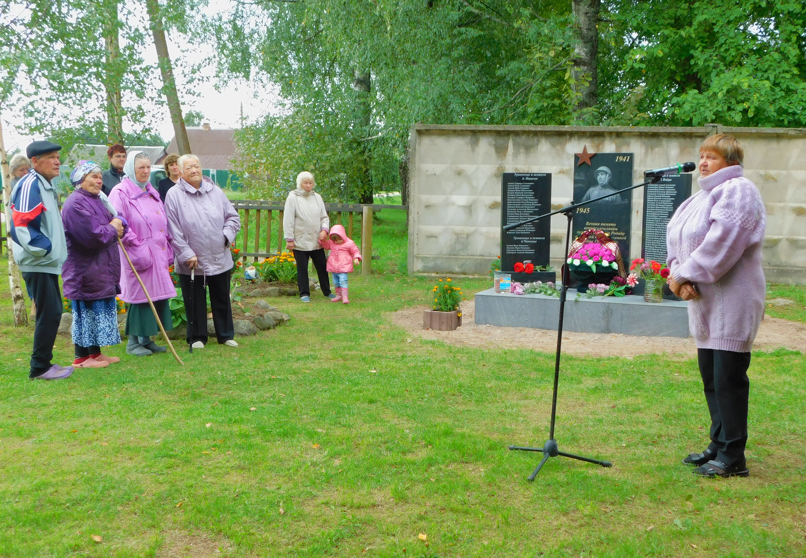
В Новгородском районе появилось еще одно место памяти и скорби — место, куда может прийти каждый, чтобы поклониться подвигу мужественного советского народа в годы Великой Отечественной войны.

26 августа в деревне Наволок был торжественно открыт мемориал в честь погибших в годы войны односельчан — уроженцев и жителей деревень Наволок, Войцы и Чавницы, павших в боях за Родину в 1941–1945 годах.
С инициативой установить памятный знак выступили местные жители и активные члены территориального общественного самоуправления (ТОС) «Наволок». Средства на реализацию проекта поступили из областного и местного бюджетов по приоритетной региональной программе поддержки ТОС, которая уже несколько лет действует в Новгородской области. Деньги на обустройство также собирали местные жители.
В историко-этнографическом музее деревни Наволок много лет работает комната боевой славы, посвященная Великой Отечественной войне и односельчанам-фронтовикам, которых здесь помнят поименно. Но и в Наволоке, и в соседней деревне Войцы давно хотели поставить монумент в честь своих героев. Теперь этот проект воплощен в жизнь.
Три гранитных плиты на невысокой ступени расположились у здания музея. На двух из них в алфавитном порядке нанесены имена 62 красноармейцев. Списки администрация поселения тщательно выверяла через военкомат. На центральной плите, увенчанной красной звездой, — изображение солдата. Его задумчивый взгляд устремлен куда-то вдаль, а ниже на черном граните золотыми буквами высечена надпись: «Вечная память воинам-землякам, павшим в боях за Родину в Великой Отечественной войне 1941–1945 годов».
Со словами приветствия и благодарности за отзывчивость к землякам обратилась глава Бронницкого поселения Светлана ВАСИЛЬЕВА. Она отметила, что в этом году на территории поселения открывается уже третий объект, обустроенный по инициативе жителей. Но именно этот — самый значимый.
— Мы все свято чтим память о защитниках Родины. Благодаря героям, сложившим свои головы на полях сражений, мы сегодня живем, работаем, учимся, строим планы на завтрашний день. Наш долг — не забывать об их подвиге, — сказала Светлана Геннадьевна.
Старостам деревень Наволок и Войцы Капитолине Ивановой и Виктору Яковлеву, принявшим активное участие в реализации проекта, глава поселения вручила Благодарственные письма. Все, кто пришел на открытие обелиска, возложили к его подножию цветы и почтили погибших минутой молчания. Житель Наволока Владимир Козин написал по этому случаю трогательные стихи, которые зачитала Ирина Иванова.
Многие фамилии на обелиске повторяются. Несколько Авдеевых, Константиновых, Фёдоровых... Где-то не дождались отца и сына, а в семье Сапожниковых из Наволока на войну ушли сразу четверо братьев. Трое погибли. Дочь одного из них, 81-летняя Валентина Николаевна, вместе с односельчанами пришла на открытие мемориала. Среди десятков имен она сразу находит родное. «Сапожников Николай Фёдорович», — произносит вслух пожилая женщина и кладет рядом осенний букет из георгинов и астр.
— Когда папу забрали на войну, мне был всего годик. На руках у мамы осталось двое детей. Помню, она рассказывала, как пешком до Новгорода бежала, чтобы с ним попрощаться. Он погиб в Северодвинске. Мама очень берегла письмо, которое он прислал с фронта. Теперь я его храню, часто перечитываю. Это наша самая большая ценность, — поделилась Валентина Николаевна.
Открытие памятника прошло на очень тонкой, волнительной ноте. Каждый из присутствующих с трудом сдерживал слезы. Минуло уже 80 лет, но боль в сердцах людей не утихает, и это особенно чувствуется на подобных мероприятиях. Ведь нет в нашей стране ни одной семьи, которую не коснулись бы трагические события Великой Отечественной.
Мы обязаны сохранить правду о войне и передать ее будущим поколениям, чтобы те гордились своими героями. А такие памятные места, как три гранитные плиты в маленькой деревне Наволок, в этом обязательно помогут.
Юлия КУЗЬМЕНКО
Фото автора

